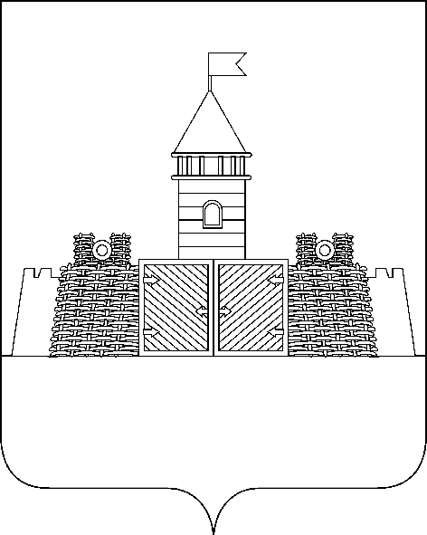

УПРАВЛЕНИЕ ОБРАЗОВАНИЯ АДМИНИСТРАЦИИ МУНИЦИПАЛЬНОГО ОБРАЗОВАНИЯ АБИНСКИЙ РАЙОН

П Р И К А З

от 13 декабря 2013 года № 822

г. Абинск

О работе телефонов «горячей линии» по вопросам организации и проведения единого государственного экзамена в муниципальном образовании Абинский район в 2014 году

На основании приказа департамента образования и науки Краснодарского края от 20 ноября 2013 № 6878 «О работе телефонов «горячей линии» по вопросам организации и проведения единого государственного экзамена в Краснодарском крае в 2014 году» и в целях организации качественной подготовки и проведения единого государственного экзамена в муниципальном образовании Абинский район в 2014 году управления образование администрации муниципального образования п р и к а з ы в а е т:
1.Организовать работу телефонов «горячей линии» по вопросам подготовки и проведения единого государственного экзамена (далее - ЕГЭ) в управлении образования администрации муниципального образования Абинский район и общеобразовательных учреждениях муниципального образования Абинский район.
2.Назначить ответственной за работу телефонов «горячей линии» по вопросам подготовки и проведения единого государственного экзамена (далее - ЕГЭ) в управлении образования администрации муниципального образования Абинский район Мисенко С.Н., заместителя начальника управления образования, администратора ЕГЭ муниципального уровня.
3.Разместить информацию о работе телефонов «горячей линии» на сайтах и информационных стендах «ЕГЭ – 2014» управления образования администрации муниципального образования Абинский район, МКУ «Информационно-методический центр в системе дополнительного педагогического образования (повышения квалификации)», общеобразовательных учреждений муниципального образования Абинский район, в СМИ.
4.Руководителям муниципальных общеобразовательных учреждений муниципального образования Абинский район (далее – ОУ):
4.1. Обеспечить условия в общеобразовательных учреждениях для работы телефонов «горячей линии» по вопросам ЕГЭ;
4.2. Разместить информацию о работе телефонов «горячей линии» на школьных сайтах и информационных стендах «ЕГЭ – 2013» в образовательных учреждениях.
4.3. Представить в срок до 21 декабря 2013 года в управление образования копию приказа ОУ о назначении ответственного в школе за работу «горячей линии» по ЕГЭ с указанием фамилии, имени, отчества, должности, номера телефонов и копию страницы школьного сайта с указанной информацией.
5. Определить период работы телефонов «горячей линии» по вопросам ЕГЭ с 9 января 2014 года по 15 августа 2014 года.
6. Утвердить режим работы телефонов «горячей линии» по вопросам ЕГЭ (приложение).
7.Контроль исполнения настоящего приказа оставляю за собой.

Начальник управления образования Г.В.Гаврилов

УТВЕРЖДЕН

приказом управления образования
администрации муниципального образования Абинский район
от 13 декабря 2013 года №822

Режим работы
телефонов «горячей линии» по вопросам организации и проведения единого государственного экзамена в муниципальном образовании Абинский район в 2014 году

Телефоны «горячей линии» с кодом | Режим работы (с указанием дней недели и часов работы) | Ф.И.О. (полностью) ответственного  за работу «горячей линии» | Должности ответственного  за работу «горячей линии»
Рабочий –  8-(861-50) 4-18-28,  Мобильный-  8-965-45-65-845  Мобильный-  8-965-45-65-845 | С 1 сентября 2013 по 9 января 2014 – с 09.00 до 17.00 часов в рабочие дни - в режиме получения информации по вопросам организации и проведения единого государственного экзамена.  С 9 января 2014 по 15 августа 2014 – в режиме «Горячей линии» - с 8-00 – 20-00 часов в рабочие дни,  с 8-00 до 24-00 часов в дни проведения экзаменов в форме ЕГЭ | Мисенко  Светлана Николаевна | заместитель начальника управления образования администрации муниципального образования Абинский район, администратор ЕГЭ муниципального уровня

Начальник управления образования Г.В.Гаврилов

